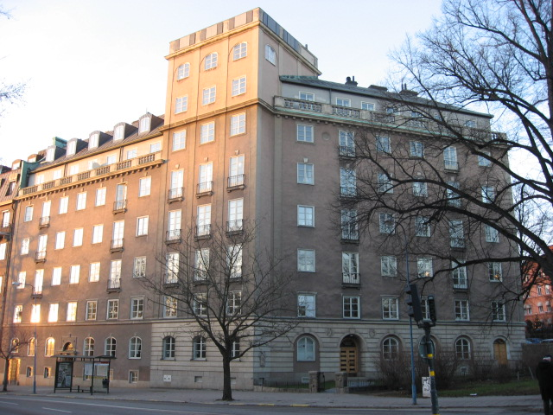 | Brf Hornblåsaren 5  Medlemsblad nr 5/09 10 september 2009

Underhåll av balkonger
Som sades i det förra medlemsbladet åligger det medlemmarna att se till att balkongerna är städade och underhållna. Det innebär t ex att balkongerna inte skall användas som extra förvaringsutrymmen och att tygskydd o likn skall hållas rena. Balkongerna bör dessutom hållas rena från mossa.

Balkongräcken och galler för balkongdörrar behöver i allmänhet underhållas och målas om. För den som önskar göra det själv är arbetet snabbt gjort. Färg, penslar samt stålborste för arbetet har köpts in och placerats på arbetsbänken i cykelgaraget. Vi rekommenderar att alla tar chansen att göra detta innan höstkylan inträder.

Den som önskar hjälp kan beställa sådan från TMC, som gjort fönsterunderhållet, genom Bengt Welander (E-post kardia@telia.com, mobiltelefon 070-426 90 06). Medlemmen får dock stå för arbetskostnaden.

Säkerhetsdörrar
Ni har alla erhållit en förfrågan från Arne Åkerson betr Ert intresse av att installera en säkerhetsdörr. Svaret skickas till Arne via mail (arne.akerson@gmail.com) eller läggs i hans brevlåda på S67, 3 tr. Lämna ett svar oavsett om det är positivt eller negativt.

Som meddelades på föreningsstämman är det viktigt att vi kan bibehålla en enhetlighet i de tre uppgångarna, vilket bl a innebär att de dörrar som installeras skall vara av samma utseende som nuvarande dörrar, såväl in- som utvändigt. Installationen av dörrarna skall samordnas med den allmänna renovering av trappuppgångarna som är planerad under de närmaste åren. Installationer bekostas av de enskilda medlemmarna.

Det kan nämnas i tillägg att säkerhetsdörrar även kan ge ett förbättrat brandskydd beroende av deras utformning.

En säkerhetsfråga
På förekommen anledning vill vi uppmana alla att se till att portar och dörrar stängs ordentligt och att låsen går igen. Se till att båda reglerna i garageporten är väl stängda sedan Ni hämtat eller lämnat en bil eller cykel.
Tilläggsförsäkring för bostadsrättshavare
På samma sätt som tidigare kommer styrelsen att förnya tilläggsförsäkringen för bostadsrättshavare (nu för perioden 2009.10.01 – 2010.10.01). Premien är 130 kr per lägenhet. Försäkringen, som följer lägenheten, är enligt vår försäkringsmäklare det bästa tillägget till hemförsäkringen på marknaden och har en konkurrenskraftig premie. Premien debiteras respektive lägenhetsinnehavare på kommande hyresavi. Kopia av försäkringsbrevet bifogas. Som alla säkert känner till är det nödvändigt för innehavare av bostadsrätt att ha ett särskilt tillägg till hemförsäkringen. Frågor om försäkringen kan ställas till Claes Johnson.

Nya medlemmar
Vid sitt styrelsemöte den 31 augusti godkändes följande personer som medlemmar i Brf:

- Erik Sundblad och Gunilla Brun-Sundblad, som köpt lgh 15 av Peter Ravén (som i sin tur köpte lägenheten av Bo och Ingalill Sallmander men aldrig hann flytta in)
- Eric Alm, som köpt lgh 17 av Erik Skärgård
- Robert och Anne Sundqvist, som köpt lgh 21 av Anders och Hélène Wiklander
- Elisabeth Lagerqvist, som köpt lgh 27 av Per Nilson och Ewa Nilson-Wrede
- Jonas och Jan Agesand, som köpt lgh 36 av Johan och Catharina Berntson. Föräldrarna Jan Agesand och Ylva Ljunggren kommer att bo i lägenheten.

Vi hälsar de nya medlemmarna välkomna och hoppas att de skall trivas.

Ny hyresgäst
Dr. Sverker Ericsson har tagit över som hyresgäst av lokal 41 (med ingång bredvid Linnégatan 104) efter Jan-Christer Boman och Anne Lindhusen. Han skall använda lokalen som kontor och inte som praktik.

Ny adresslista
En aktuell adresslista bifogas. Ändringar lämnas till Carl-Axel Staël von Holstein (cash@algonet.se eller tel 662 35 06).

